ACTIVITE A5
Comportement Energétique du Système
(Technologie, O4 - CO4.4, & Communication, O6 - CO6.2)

Documents et matériel (logiciel) fournis (en plus de la trame de l'activité) :

- Dossier Analyse fonctionnelle SysML ;
- Fichiers Solidworks - MECA 3D ou Inventor - Motion ;
- Notice d'utilisation Solidworks - MECA 3D ou Inventor - Motion.

Problématiques des activités :

- Analyser et étudier la chaîne d'énergie liée au compacteur :

- Adaptation d’énergie (Réducteur + Système de transmission de mouvement par pignons- chaîne).
- Notion de rendement entre l’énergie électrique consommée et l’énergie mécanique produite au moment du compactage (Mesure).
- Mesure de la position linéaire du bélier de compactage.

Déroulement des activités :

- L'élève détermine et valide les caractéristiques de la chaîne d’énergie pour répondre au cahier des charges.

1. Première étude : Approche comportementale du Compacteur

Eléments du cahier des charges :

- Travailler sur l’exigence « Compactage » ;

Fichiers fournis : Maquette Numérique

Le fichier est complet, le document Solidworks ou Inventor comporte les divers éléments de la chaîne d’énergie, ce qui permet à l’élève de bien comprendre ce qui se passe à l’intérieur du mécanisme.

Remarque : Une simulation pourra être faite sur le système et/ou sur la maquette numérique (Méca3D ou Motion_Inventor) montrant bien ainsi le fonctionnement du système.

Activités élève :

1. Mise en route du système

Le système étant connecté, en configuration "Carte NI, Application Labview", le switch SW4 en position IO (input/Output), la carte alimentée, lancer le logiciel "bibbelly.exe". Le bac du compacteur (et son contenu) doit être sorti.

2. Validation du temps de cycle

- Choisir "commande manuelle"  - Ouvrir la V-BB (Virtuelle BigBelly), et commander la descente du compacteur (voir image page suivante). | 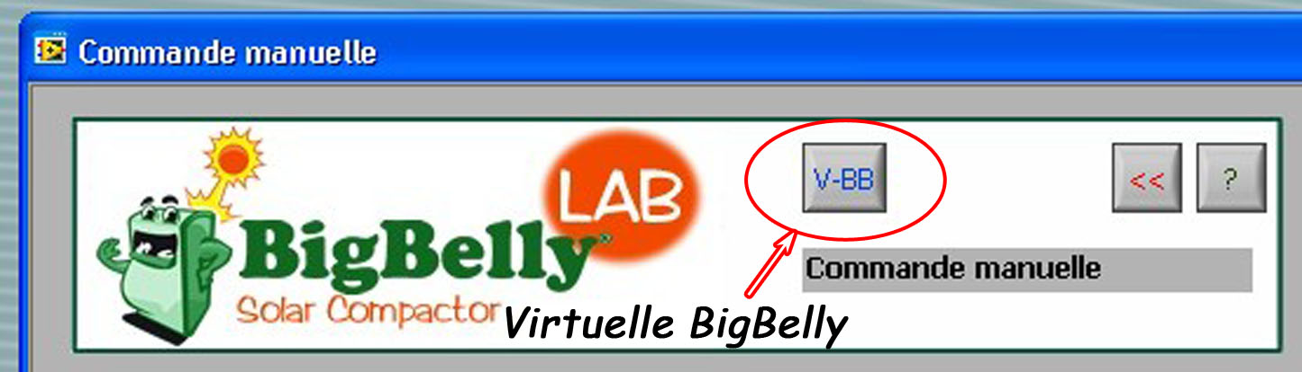

- Simultanément déclencher le chronomètre afin de déterminer le temps de descente. Remarque : Il est également possible de déterminer ce temps de descente par les mesures réalisées par le codeur.

- On considère que le temps d’arrêt en fin de descente est négligeable, donner la valeur du temps de cycle.
- A partir du diagramme des exigences, valider le cahier des charges, du point de vue "temps de cycle".

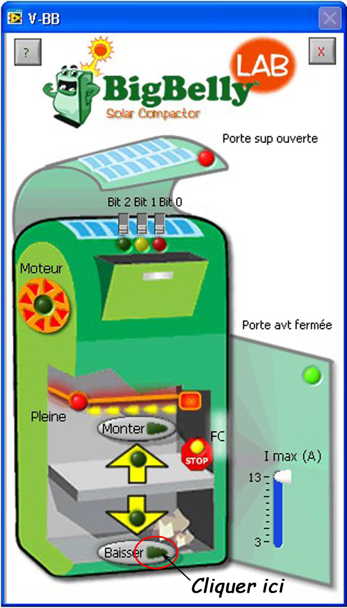

3. Vitesse de rotation en sortie du motoréducteur à vide

Toujours en commande manuelle, sur le panneau principal, cliquer sur "Mesures" au niveau du codeur (voir image page suivante), et ouvrir à nouveau la virtuelle BigBelly.

En procédant à une mesure sur le codeur lors d'un cycle à vide, on souhaite déterminer la vitesse de rotation du motoréducteur (sortie du réducteur).

- Lancer la descente complète du compacteur, fermer la V-BB, et procéder à la lecture des mesures dans la fenêtre. Utiliser les curseurs, et l'option zoom. Pour cela, procéder comme suit : activer les curseurs, effectuer un zoom fenêtre en incluant les curseurs, puis les déplacer pour réaliser la mesure.

Panneau principal

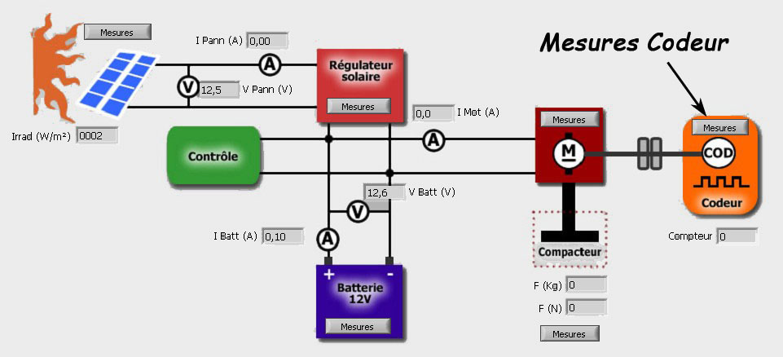

Mesures Codeur

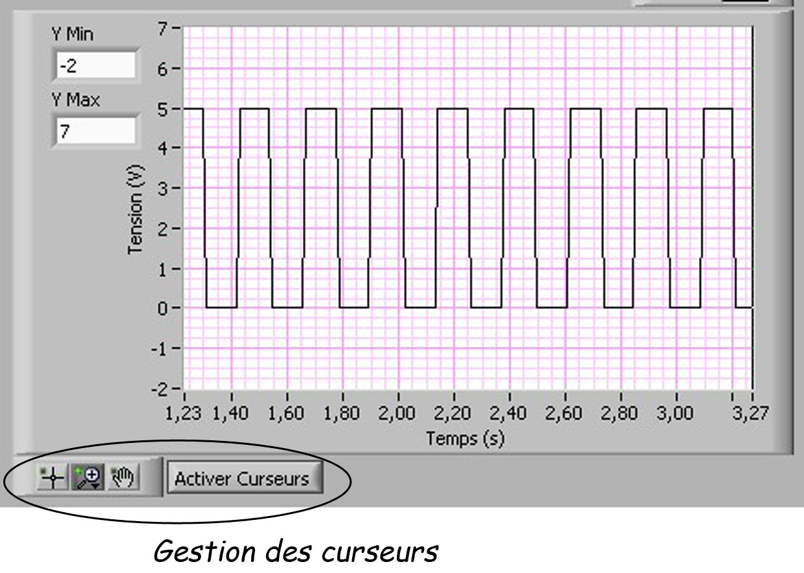

- Le codeur est un codeur incrémental 30 points par tour (Voir Dossier technique BB3 page 14). Déterminer la vitesse de rotation du motoréducteur à partir des relevés. Comparer alors à la valeur relevée sur la plaque signalétique du motoréducteur.

4. Vitesse de translation du bélier de compactage (à vide)

On propose de procéder à la détermination de cette vitesse par trois méthodes.

Mesure sur le système : lancer la descente du compacteur, mesurer simultanément le temps de la descente et la course (sur la règle graduée, sur le côté droit du compacteur). En déduire la vitesse cherchée.

Utilisation de la maquette numérique : en utilisant la documentation ressource associée au logiciel de simulation Méca_3D, ouvrir le fichier Solidworks, BB3_Assy_Meca_3D_2.SLDASM (ou le fichier Inventor BB3_Assy_1.iam).

Dans l'environnement mécanique, accéder à la loi de commande du mouvement de la liaison pivot [Châssis/Axe moteur], et modifier la valeur de la vitesse en régime permanent (valeur mise par défaut : 8 tpm). Entrer à la place la valeur trouvée question 3.

Exécuter la simulation et en déduire la vitesse de translation du bélier.

Par calcul : On précise que le pignon moteur a un diamètre primitif de *** (Valeur qui peut être trouvée sur la maquette numérique du compacteur). A partir de la valeur de la vitesse de rotation trouvée question 3., déterminer la valeur de la vitesse cherchée.

5. Vitesse de rotation du motoréducteur en charge

On constate que la vitesse de rotation du moteur est la même en charge, qu'à vide. Pour le vérifier, on peut réaliser un essai avec le bloc de mousse le plus grand et aller relever les valeurs du codeur en fin de compactage.
6. Mesure de l'effort de compactage

On considère le compacteur avec à l'intérieur le bac, le grand bloc de mousse et le capteur d'effort positionné correctement sur le bloc de mousse.

Sur le panneau principal du logiciel, cliquer sur "Mesures" au niveau du capteur d'effort. A l'endroit des écrans de mesures, cocher "échelle auto". Ouvrir alors virtuelle BigBelly et lancer la descente du compacteur.

Observer la courbe d'effort obtenue, et relever la valeur maximale de l'effort. Remarque : il est possible d'exporter au format Excel les valeurs, pour une étude plus approfondie.

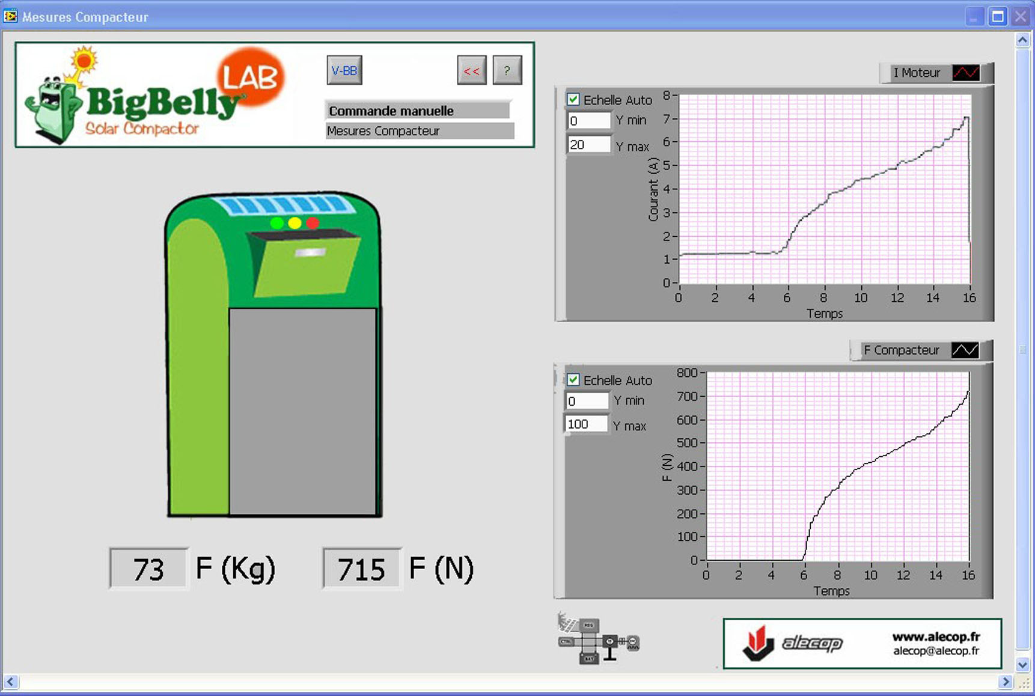

- 7. Puissance réelle de compactage et rendement

- A partir des résultats précédents (vitesse de translation et effort de compactage maximum) déterminer la valeur maximale de la puissance développée lors du compactage.

Remarque : A partir du fichier Excel de l'effort, il est possible de tracer la courbe de puissance.

- Sur le panneau principal du logiciel, cliquer sur "Mesures" au niveau du capteur de la batterie. A l'endroit des écrans de mesures, cocher "échelle auto". Cliquer sur "start" (les tracés sont alors visibles en continu, sinon vérifié les boutons ON/OFF). Ouvrir alors virtuelle BigBelly et lancer la descente du compacteur.

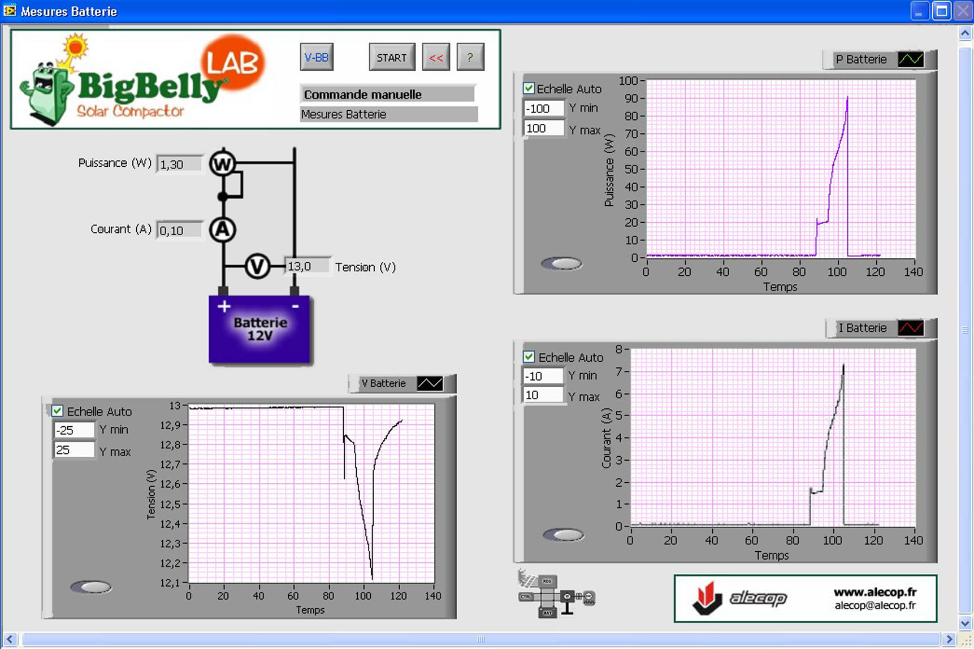

- Relever sur la courbe de puissance, la valeur maximale.

- Estimer alors le rendement global de la chaîne d'énergie comprise entre la batterie et le bélier de compactage.

- 8. Simulation d'un cycle de compactage : évolution de la puissance au cours du cycle (fichier Solidworks, BB3_Assy_Meca_3D_2.SLDASM ou fichier Inventor BB3_Assy_1.iam)

- Courbe d'effort résistant : on propose d'appliquer sur le bélier de compactage un effort qui suit la loi simplifiée fournie. Comparer cette loi à la courbe obtenue lors de l'essai, et discuter de la symétrie de cette loi.

- En réalisant une simulation, déterminer la courbe de puissance lors du cycle de compactage (descente et montée). Observer les différentes partir visibles sur la courbe et conclure. Remarque : il est possible d'utiliser les données Excel de l'effort pour entrer la courbe réelle.

- A partir des résultats tracer les caractéristiques en sortie de réducteur (axe moteur), et comparer les valeurs obtenues avec les valeurs lues sur la plaque signalétique du moteur.

2. Validation du temps de cycle Environ 30s

3. Validation du temps de cycle

Mesures à vide, au niveau du codeur :

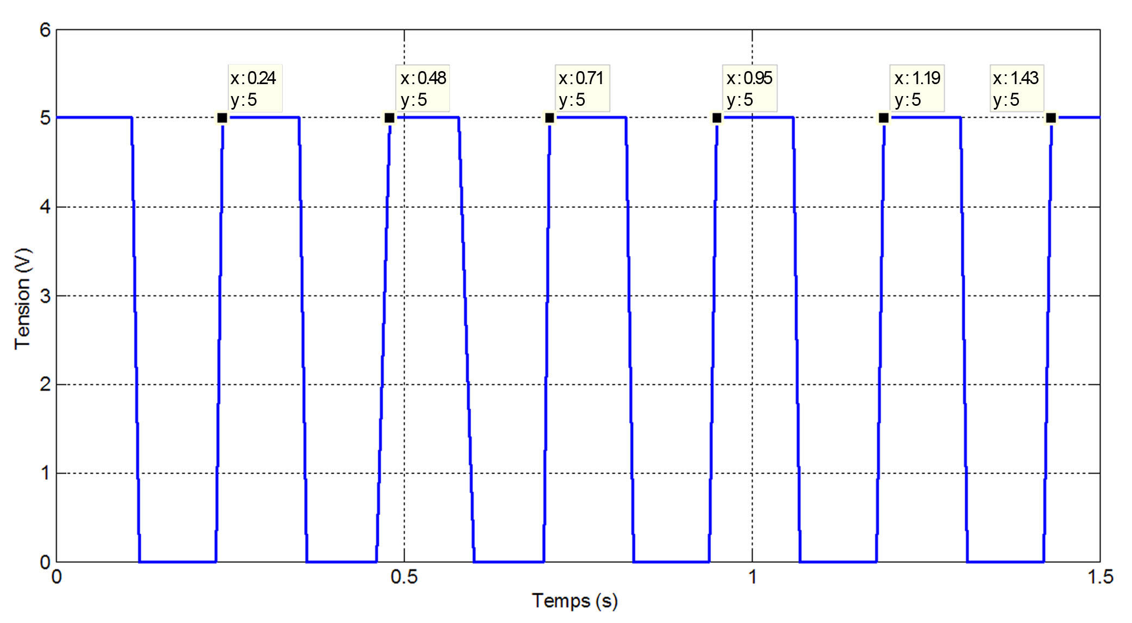

Mesures en charge, au niveau du codeur :

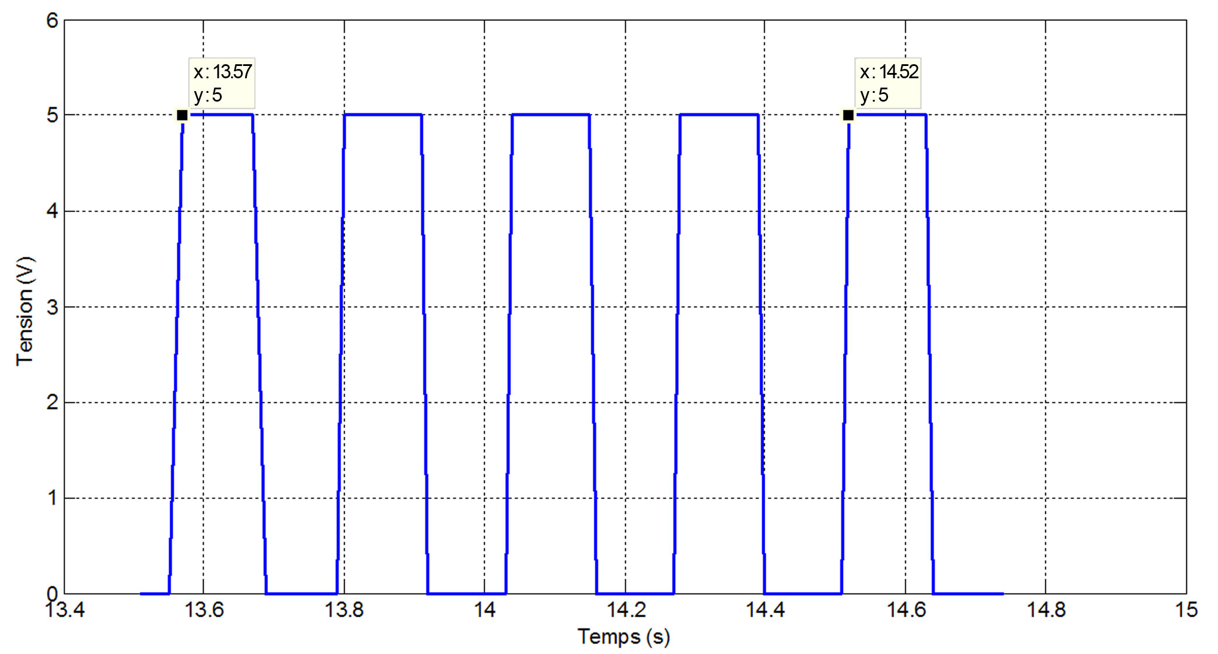

 à vide ;

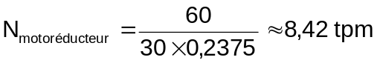 pour un essai en charge.

On peut bien considérer que les vitesses sont identiques.

4. Vitesse de translation du bélier de compactage (à vide)

Le pignon moteur a pour rayon 36,568 mm. On trouve alors :

